Práctica 2 – ASR
Moisés Montes Iglesias UO296102-L.5
Índice
- Trabajando con máquinas virtuales
  - A. Replicación y traslado de máquinas virtuales.
    - 1. Realiza una exportación ova de la máquina de Linux (debe estar apagada). Comprueba abriendo con 7zip el fichero ova que éste contiene en formato comprimido el disco de la máquina vmdk y el fichero de configuración ovf.
    - 2. Importa ahora el servicio virtualizado que acabas de crear con características de máquina propias: cambia el nombre a Linux_pr2 y baja la memoria RAM a 1200 MB. Acuérdate de generar nuevas direcciones MAC para los adaptadores de red.
  - B. Instantáneas
    - 1. Accede pulsando el icono derecho y seleccionando Instantáneas (o bien Máquina -> Herramientas -> Instantáneas) y crea una instantánea de tu máquina actual llamada “Inicio”
    - 2. Comprueba que no existe la orden "nslookup". A continuación, vamos a ver qué paquete la contiene y procedemos a instalarlo. Comprueba ahora que se puede resolver el nombre www.google.com.
    - 3. Apaga la máquina y recupera la instantánea Inicio guardando el estado actual de tu máquina en una nueva instantánea llamada “Inicio mejorado”. Al volver a iniciar verás que los cambios se han revertido.
    - 4. Borra junto con todos sus ficheros la máquina Linux_pr2. Vuelve a generarla, pero esta vez clonando la máquina Linux original.
  - C. Añadir un nuevo disco a las MVs
    - 1. Crea un segundo disco de 8GB desde VirtualBox (con el Linux apagado, Almacenamiento – Controlador: SATA – Agregar disco duro) y arranca la máquina virtual.
    - 2. Consulta las particiones actuales y el sistema de ficheros de la unidad sda
    - 3. Dispositivos de almacenamiento: ¿Cuál es el nombre del fichero de dispositivo del nuevo disco?
    - 4. Particionamiento: Uso de gdisk
      - 4.1. Instala gdisk (si no está instalado) con dnf
      - 4.2. Haz gdisk /dev/XXX (/dev/XXX es el nombre del segundo dispositivo).
      - 4.3. Usa el comando ‘p’ para ver la tabla de particiones.
      - 4.4. Usa el comando ‘n’ para crear una partición de 512MiB de tipo Linux filesystem.
      - 4.5. Crea una nueva partición de 3GiB
      - 4.6. Y una tercera con el resto del espacio disponible de tipo Microsoft basic data
      - 4.7. Graba las particiones a disco con el comando ‘w’.
      - 4.8. Usa el comando parted /dev/XXX unit MB print y anota el resultado.
    - 5. Creación del filesystem: mkfs
      - 5.1. Haz mkfs /dev/XXX1 (/dev/XXX es el nombre del dispositivo, 1 es el número de la primera partición) para crear un sistema de archivos de tipo ext2 en la partición de 512Mb del disco.
      - 5.2. Haz e2label /dev/XXX1 disco2a para darle una etiqueta al disco
      - 5.3. Haz tune2fs -j /dev/XXX1 para crear el archivo de journal y hacer que el filesystem sea de tipo ext3
      - 5.4. Crea un sistema de archivos xfs en la segunda partición. Ponle como etiqueta disco2b con el comando xfs_admin
      - 5.5. Crea un sistema de archivos fat32 en la tercera partición del disco. Usa fatlabel para etiquetar la partición con DISCO2C
    - 6. Montaje del filesystem: mount, /etc/fstab
      - 6.1. Haz mkdir /mnt/prueba para crear un punto de montaje
      - 6.2. Haz mount /dev/XXX1 /mnt/prueba para montar el nuevo filesystem en el árbol de directorios
      - 6.3. Crea algún archivo en el directorio /mnt/prueba
      - 6.4. Repite el proceso con los restantes filesystems usando otros puntos de montaje. Cuando hayas terminado, ejecuta lsblk -f y anota el resultado.
    - 7. Adición de nuevos discos a un sistema Windows ya instalado
      - 7.1. Añade dos discos de 4 GiB a la máquina virtual y arranca. 4.
      - 7.2. Desde la ventana de Administración de equipos, inicializa ambos discos como discos básicos GPT (Administración del equipo local / Almacenamiento / Administración de discos)
      - 7.3. Con el primer disco, haz un único volumen simple y formatéalo como NTFS 6.
      - 7.4. Con el segundo disco, haz dos particiones de igual tamaño. Formatea ambas como FAT32. Captura la pantalla.
      - 7.5. Elimina la partición del disco 1 y las dos particiones del disco 2, dejando todo el espacio como no asignado
      - 7.6. Une ambos discos con un volumen NTFS distribuido, de forma que exista una única unidad E. ¿Qué tamaño tiene la nueva unidad?
      - 7.7. Elimina el volumen distribuido y une de nuevo ambos discos del volumen distribuido NTFS en un volumen reflejado (RAID1). ¿Qué tamaño tiene la nueva unidad?
  - D. Trasvase de discos entre máquinas con distintos operativos.
    - 1. Vuelve a configurar el disco 1 de la máquina de Windows Server como NTFS. Guarda en el disco un archivo txt de bienvenida y apaga la máquina
    - 2. En configuración/almacenamiento de la máquina Linux agrega un nuevo disco al controlador SATA. En vez de crear uno nuevo, selecciona uno ya existente: el disco 1 creado anteriormente para Windows Server. Desinstálalo antes de esta última
    - 3. Arranca la máquina Linux. Para que ésta reconozca la partición NFTS normalmente debemos instalar el driver ntfs-3g que se encuentra en el repositorio epel.
    - 4. Comprueba que Linux cuenta con una nueva unidad, y que ésta posee una partición NTFS. Móntala ahora en la carpeta prueba
    - 5. ¿Qué otras particiones se encuentran en el disco 1? Anota en la memoria cuánto ocupan y de qué tipo son. ¿Son necesarias?
A. Replicación y traslado de máquinas virtuales.
1. Realiza una exportación ova de la máquina de Linux (debe estar apagada). Comprueba abriendo con 7zip el fichero ova que éste contiene en formato comprimido el disco de la máquina vmdk y el fichero de configuración ovf.
Estando en la situación inicial al abrir VirtualBox, pulsamos en Archivo Exportar servicio actualizado y seleccionamos la máquina que nos interese
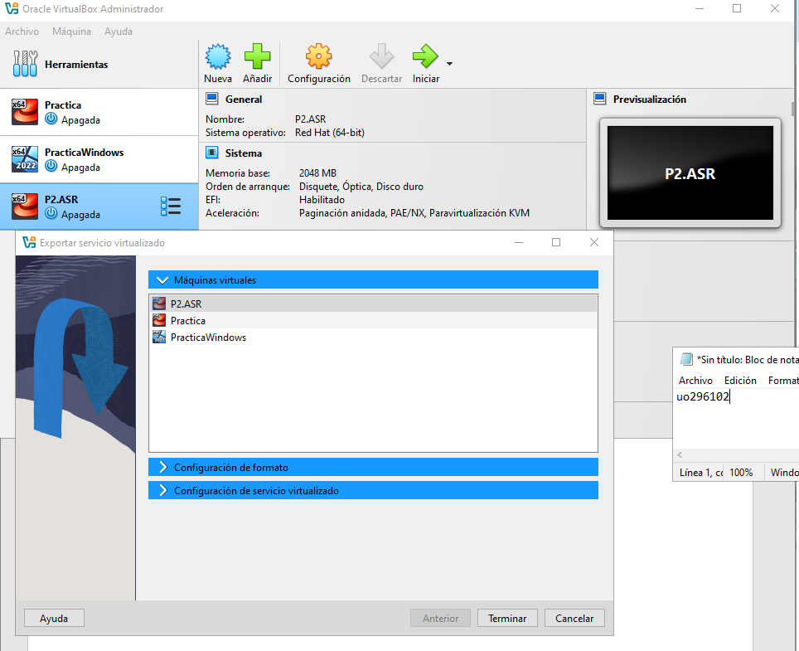
Y una vez descargada la máquina virtual en formato .ova utilizando el 7zip vemos que dentro tiene el disco de la máquina vmdk y el fichero de configuración ovf.
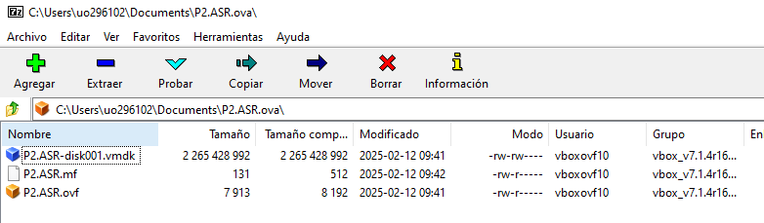
2. Importa ahora el servicio virtualizado que acabas de crear con características de máquina propias: cambia el nombre a Linux_pr2 y baja la memoria RAM a 1200 MB. Acuérdate de generar nuevas direcciones MAC para los adaptadores de red.
Tras importar desde Archivo Importar servicio actualizado; seleccione la máquina virtual descargada y cambiamos los valores pedidos.
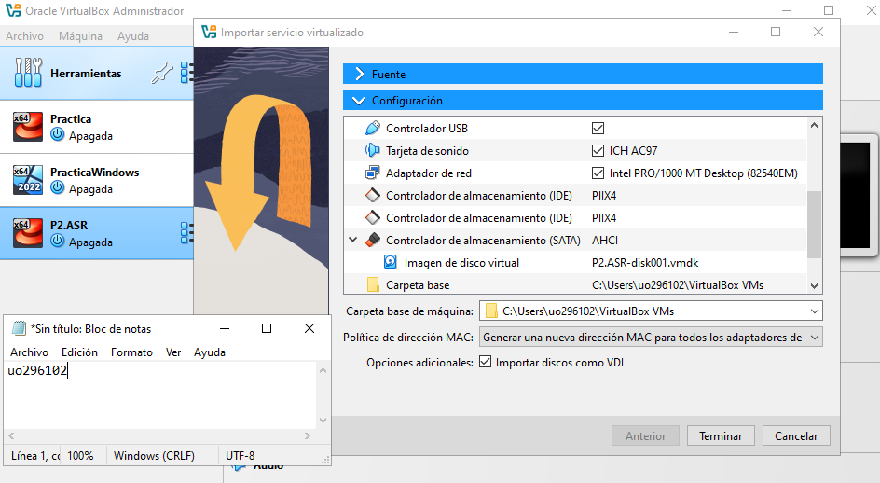
B. Instantáneas
1. Accede pulsando el icono derecho y seleccionando Instantáneas (o bien Máquina -> Herramientas -> Instantáneas) y crea una instantánea de tu máquina actual llamada “Inicio”
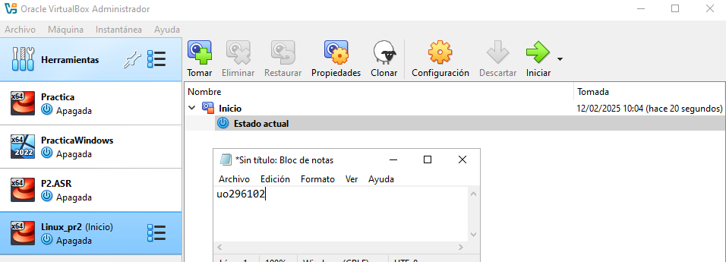
2. Comprueba que no existe la orden "nslookup". A continuación, vamos a ver qué paquete la contiene y procedemos a instalarlo. Comprueba ahora que se puede resolver el nombre www.google.com.
Con el comando dnf whatprovides nslookup encontramos el paquete que contiene el comando nslookup y procedemos a instalarlo
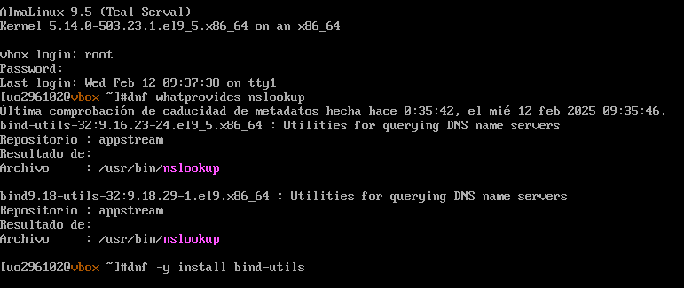
Comprobamos que se resuelve el nombre www.google.com
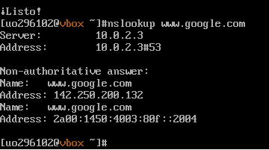
3. Apaga la máquina y recupera la instantánea Inicio guardando el estado actual de tu máquina en una nueva instantánea llamada “Inicio mejorado”. Al volver a iniciar verás que los cambios se han revertido.
Tras apagar la máquina hice una nueva instantánea de Inicio llamada Inicio mejorado
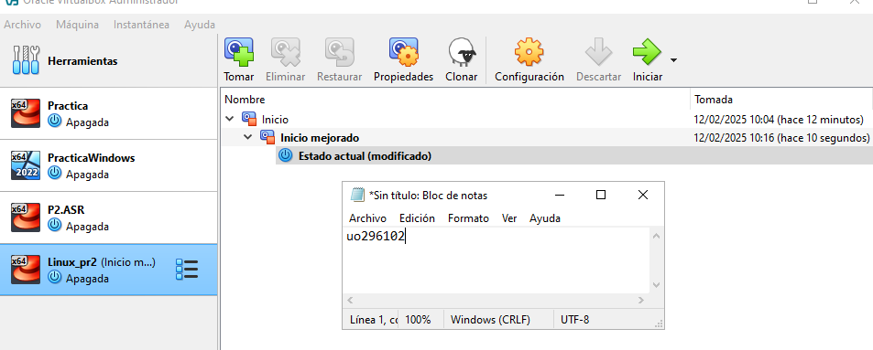
4. Borra junto con todos sus ficheros la máquina Linux_pr2. Vuelve a generarla, pero esta vez clonando la máquina Linux original.
Seleccionamos Solo Borrar, ya que nos dice el ejercicio Borrar y no Eliminar.
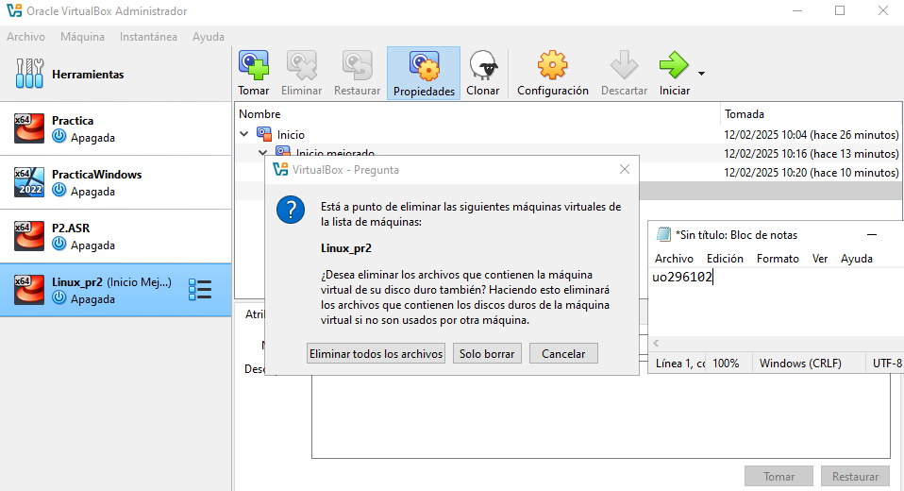
Aquí clonamos con Click derecho Clonar y seleccionamos generar nuevas direcciones MAC…
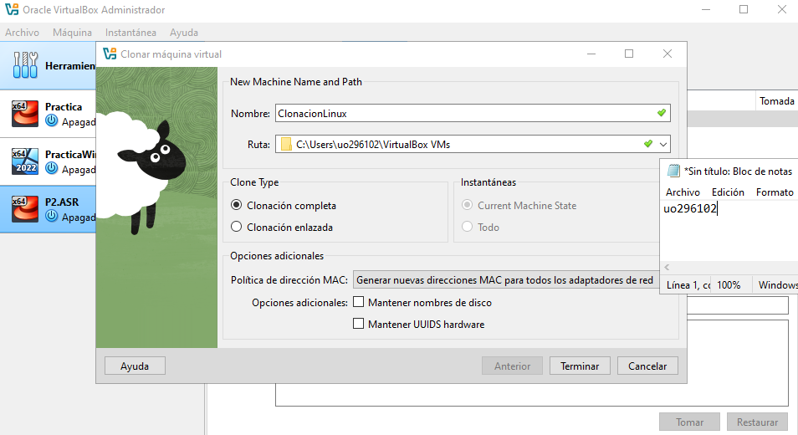
C. Añadir un nuevo disco a las MVs
1. Crea un segundo disco de 8GB desde VirtualBox (con el Linux apagado, Almacenamiento – Controlador: SATA – Agregar disco duro) y arranca la máquina virtual.
Selecciono crear un segundo disco duro para la primera máquina virtual
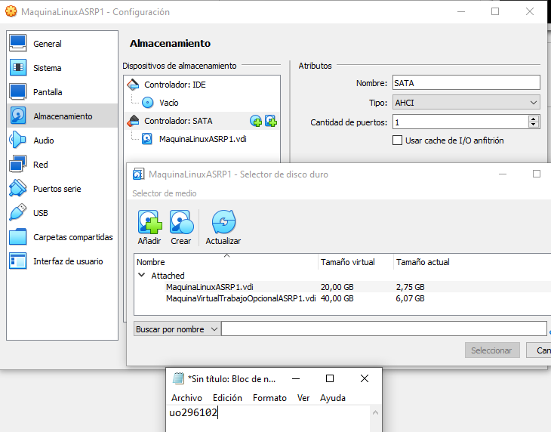
Selecciono de tipo VDI

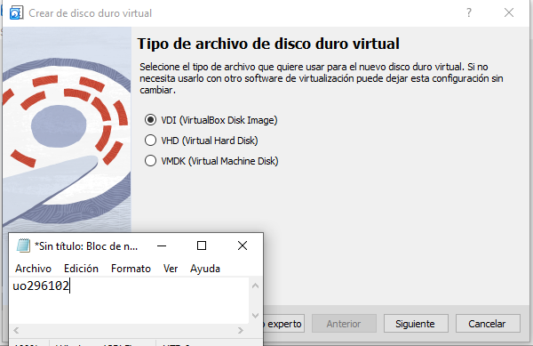
Y los 8 GB pedidos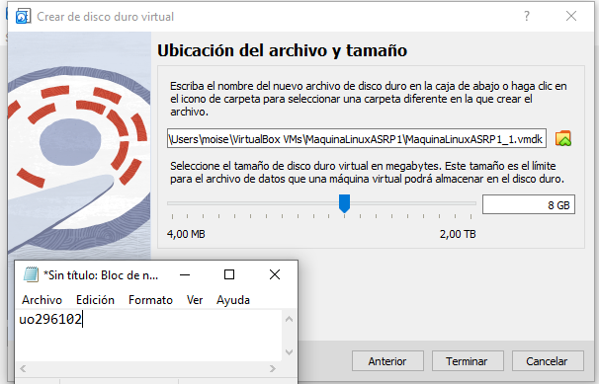
Finalmente, se vería así.
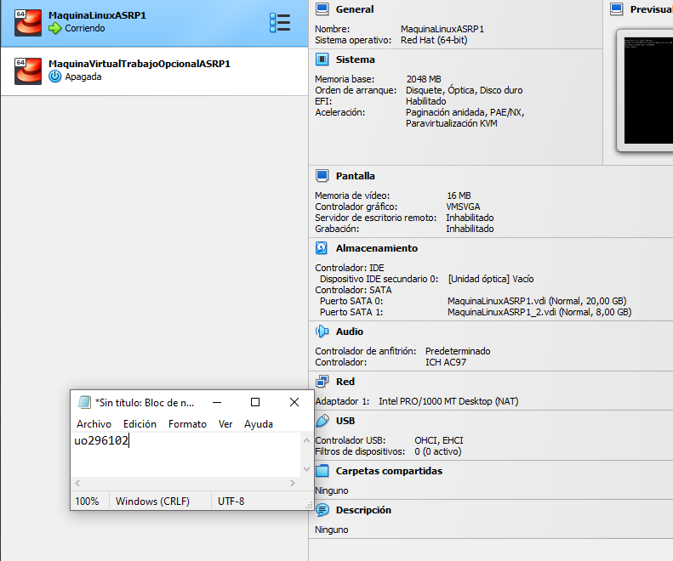
2. Consulta las particiones actuales y el sistema de ficheros de la unidad sda
Las particiones y el sistema de ficheros de la unidad sda:
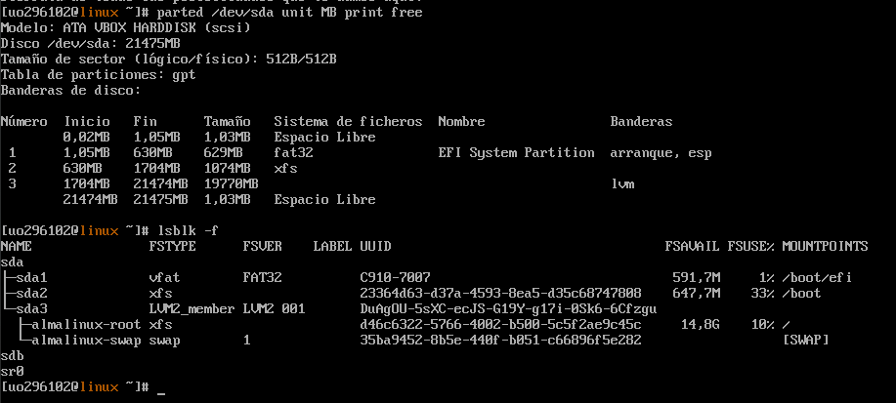
3. Dispositivos de almacenamiento: ¿Cuál es el nombre del fichero de dispositivo del nuevo disco?
El nuevo nombre del fichero del nuevo disco es /dev/sdb
4. Particionamiento: Uso de gdisk
4.1. Instala gdisk (si no está instalado) con dnf
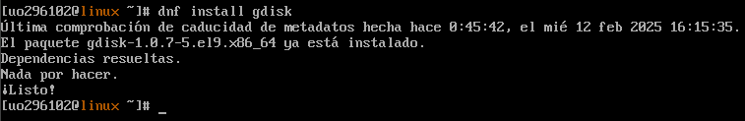
4.2. Haz gdisk /dev/XXX (/dev/XXX es el nombre del segundo dispositivo).
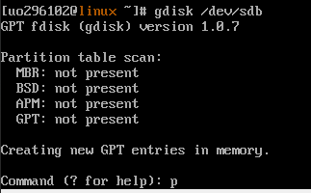
4.3. Usa el comando ‘p’ para ver la tabla de particiones.
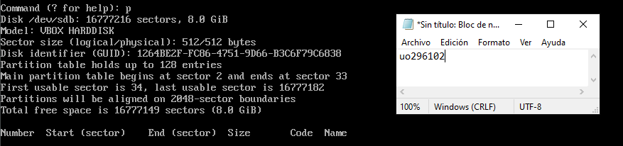
4.4. Usa el comando ‘n’ para crear una partición de 512MiB de tipo Linux filesystem.
Use el número de partición por defecto, luego acepte el valor por defecto del First Sector y 512MiB en Last Sector, y en cuanto al código use 8300 que es el predeterminado de Linux filesystem.
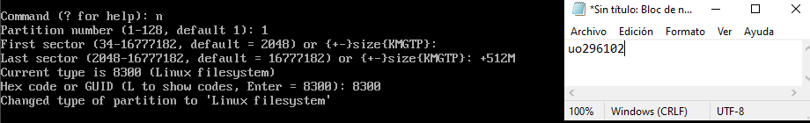
4.5. Crea una nueva partición de 3GiB
Mismo funcionamiento que el apartado anterior solamente cambiando el número de partición que ahora por defecto será el 2 y los 3G en Last Sector.
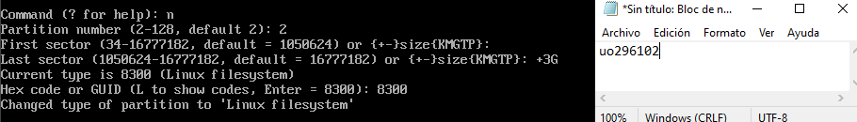
4.6. Y una tercera con el resto del espacio disponible de tipo Microsoft basic data
Mismo funcionamiento, en la partición 3 y esta vez en Last Sector dejamos el por defecto y para seleccionar el Microsoft basic data, escribimos 0700.
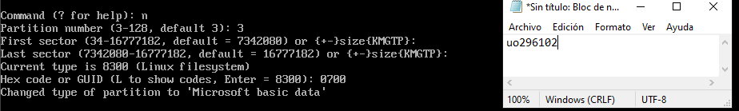
4.7. Graba las particiones a disco con el comando ‘w’.
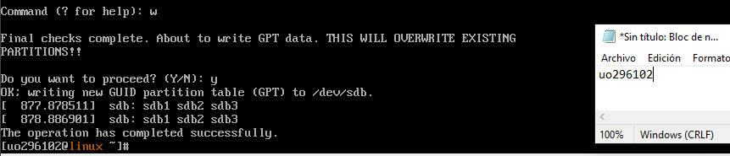
4.8. Usa el comando parted /dev/XXX unit MB print y anota el resultado.
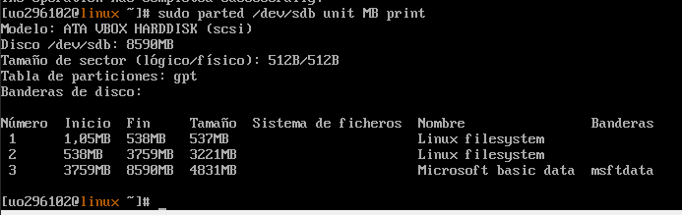
5. Creación del filesystem: mkfs
5.1. Haz mkfs /dev/XXX1 (/dev/XXX es el nombre del dispositivo, 1 es el número de la primera partición) para crear un sistema de archivos de tipo ext2 en la partición de 512Mb del disco.
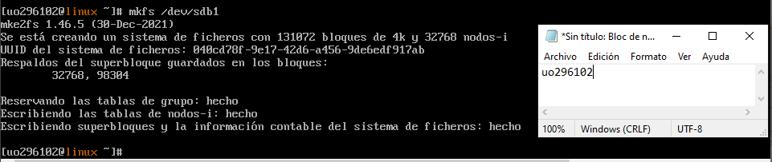

5.2. Haz e2label /dev/XXX1 disco2a para darle una etiqueta al disco
5.3. Haz tune2fs -j /dev/XXX1 para crear el archivo de journal y hacer que el filesystem sea de tipo ext3
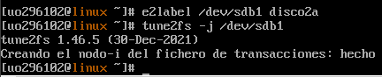
5.4. Crea un sistema de archivos xfs en la segunda partición. Ponle como etiqueta disco2b con el comando xfs_admin
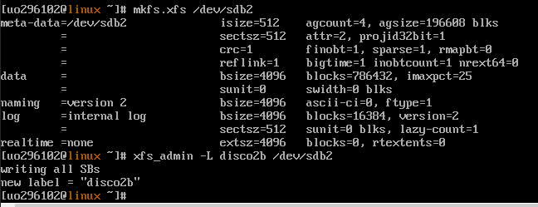
5.5. Crea un sistema de archivos fat32 en la tercera partición del disco. Usa fatlabel para etiquetar la partición con DISCO2C
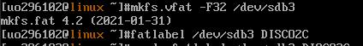
Para mostrar que los sistemas de archivos y etiquetas están como hemos querido:
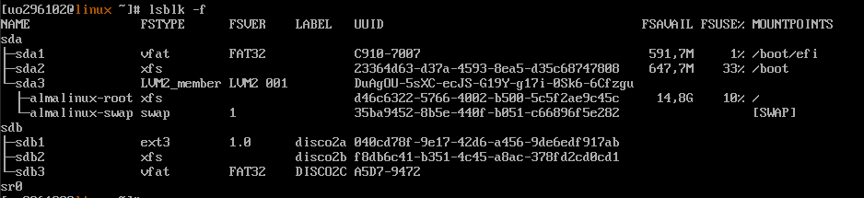
6. Montaje del filesystem: mount, /etc/fstab
6.1. Haz mkdir /mnt/prueba para crear un punto de montaje
6.2. Haz mount /dev/XXX1 /mnt/prueba para montar el nuevo filesystem en el árbol de directorios
6.3. Crea algún archivo en el directorio /mnt/prueba
Estos son los 3 archivos que cree en cada directorio
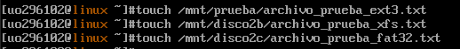
6.4. Repite el proceso con los restantes filesystems usando otros puntos de montaje. Cuando hayas terminado, ejecuta lsblk -f y anota el resultado.
Resultado del comando lsblk -f
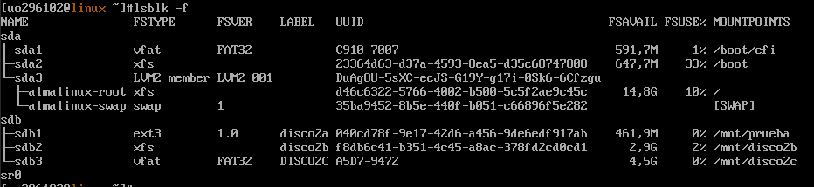
Si escribimos las 3 últimas líneas en el comando nano /etc/fstab, al ejecutar mount -a, si no nos sale ningún error, quiere decir que las particiones se montarán automáticamente en cada reinicio
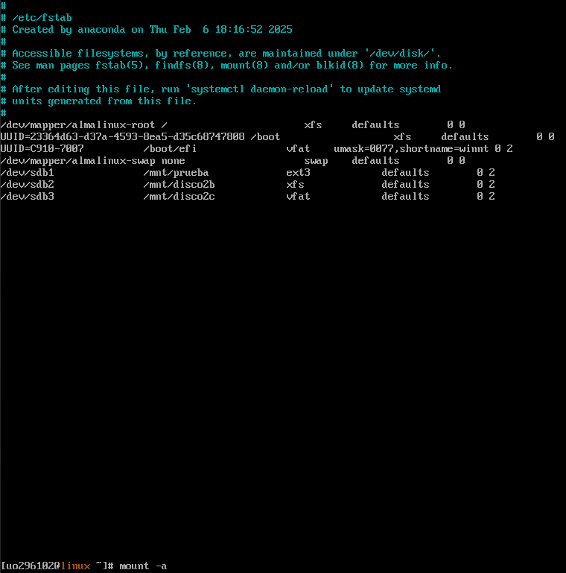
7. Adición de nuevos discos a un sistema Windows ya instalado
7.1. Añade dos discos de 4 GiB a la máquina virtual y arranca.
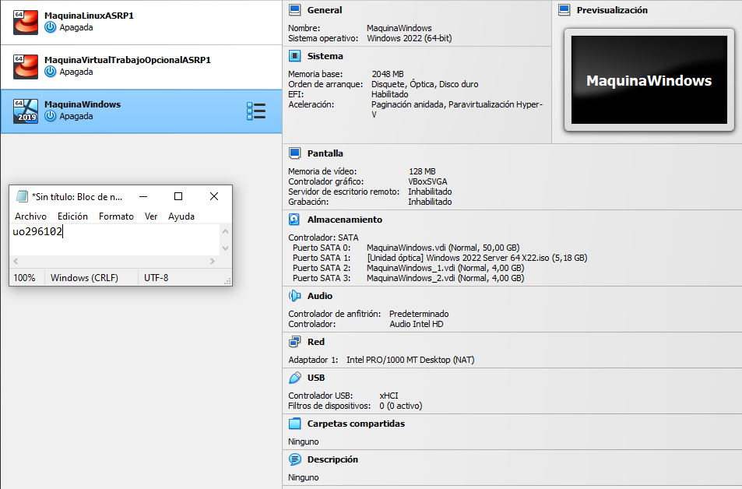
7.2. Desde la ventana de Administración de equipos, inicializa ambos discos como discos básicos GPT (Administración del equipo local / Almacenamiento / Administración de discos)
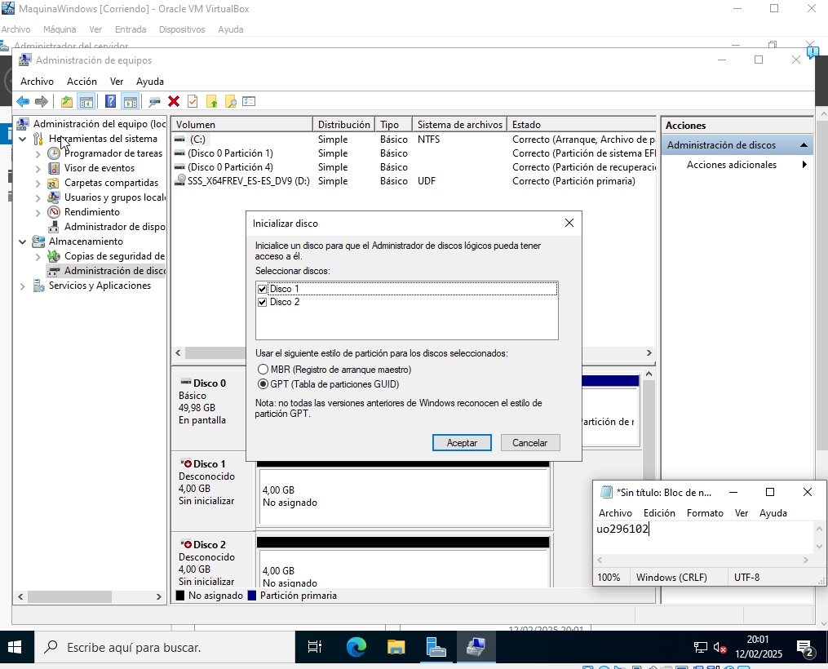
7.3. Con el primer disco, haz un único volumen simple y formatéalo como NTFS
Proceso de hacer un único volumen simple y formatearlo como NTFS
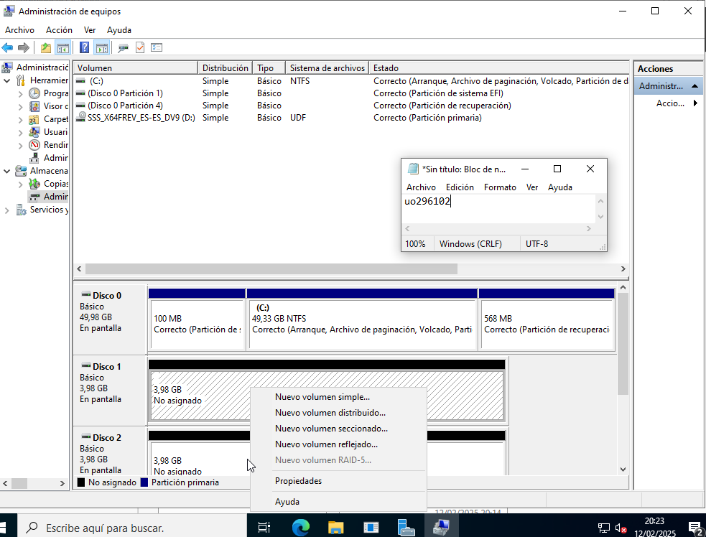
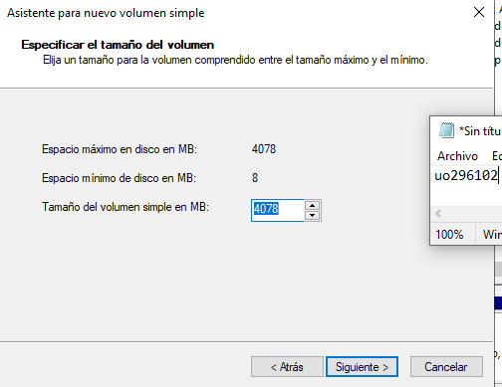
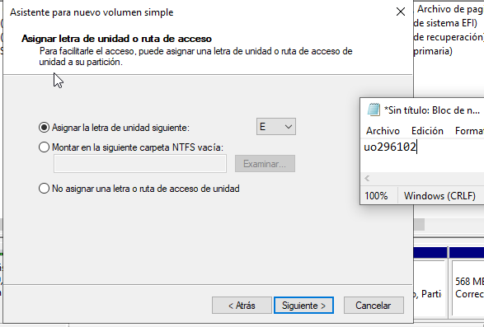
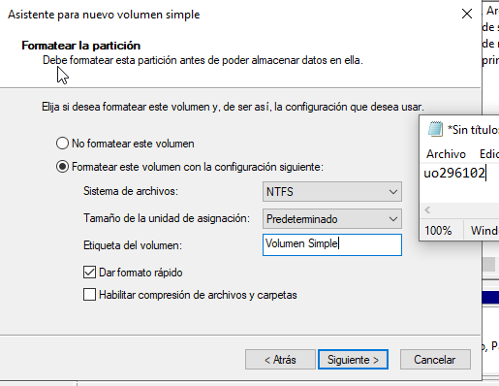
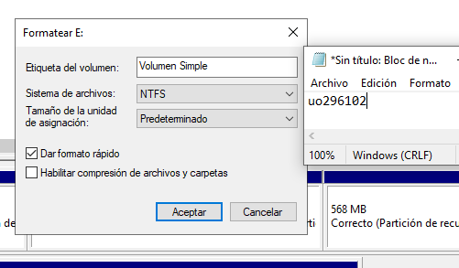
7.4. Con el segundo disco, haz dos particiones de igual tamaño. Formatea ambas como FAT32. Captura la pantalla.
Características de la partición 1.
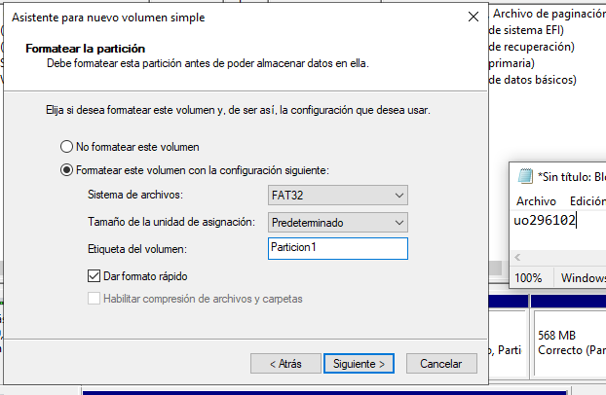
Características de la partición 2.
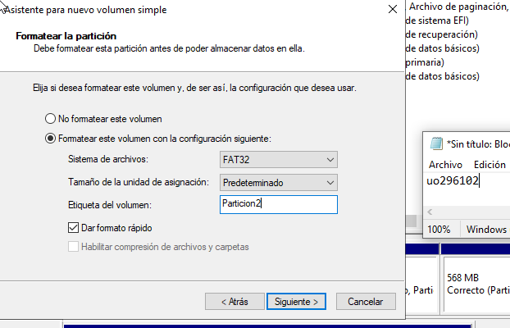
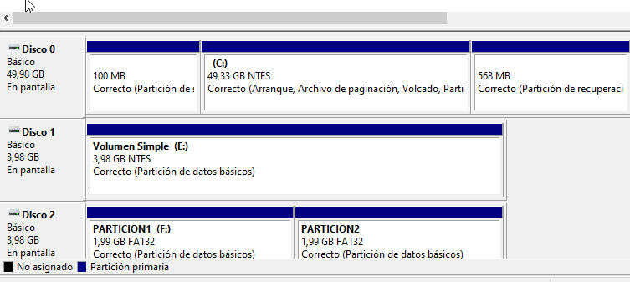
7.5. Elimina la partición del disco 1 y las dos particiones del disco 2, dejando todo el espacio como no asignado
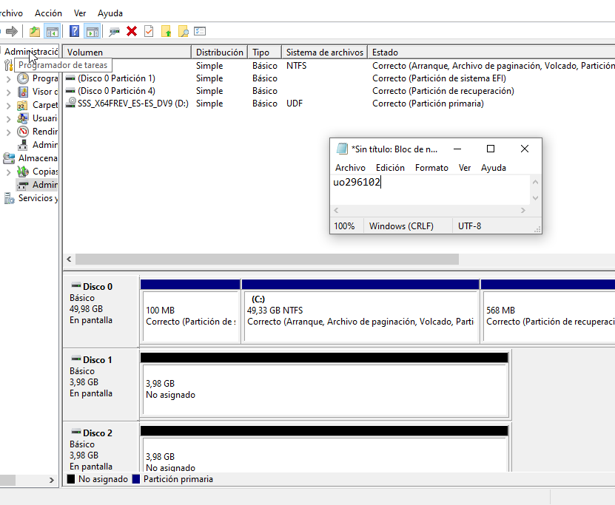
7.6. Une ambos discos con un volumen NTFS distribuido, de forma que exista una única unidad E. ¿Qué tamaño tiene la nueva unidad?
El tamaño de la nueva unidad es de 8156 MB
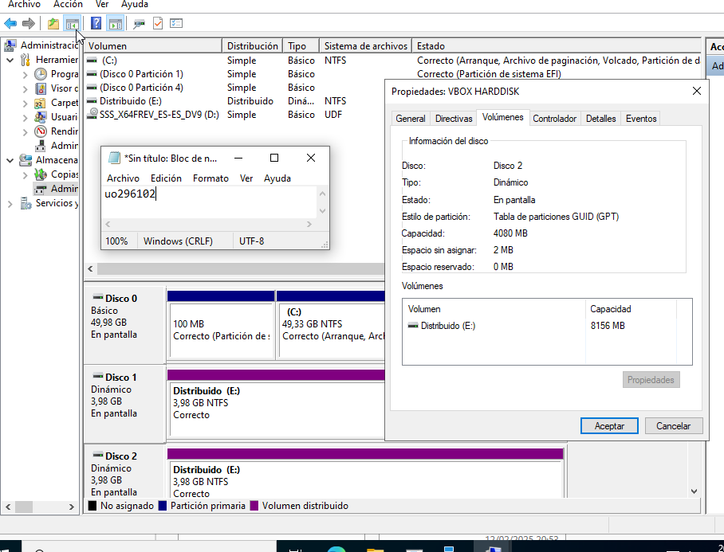
7.7. Elimina el volumen distribuido y une de nuevo ambos discos del volumen distribuido NTFS en un volumen reflejado (RAID1). ¿Qué tamaño tiene la nueva unidad?
RAID 1 solo usa el tamaño del disco más pequeño.
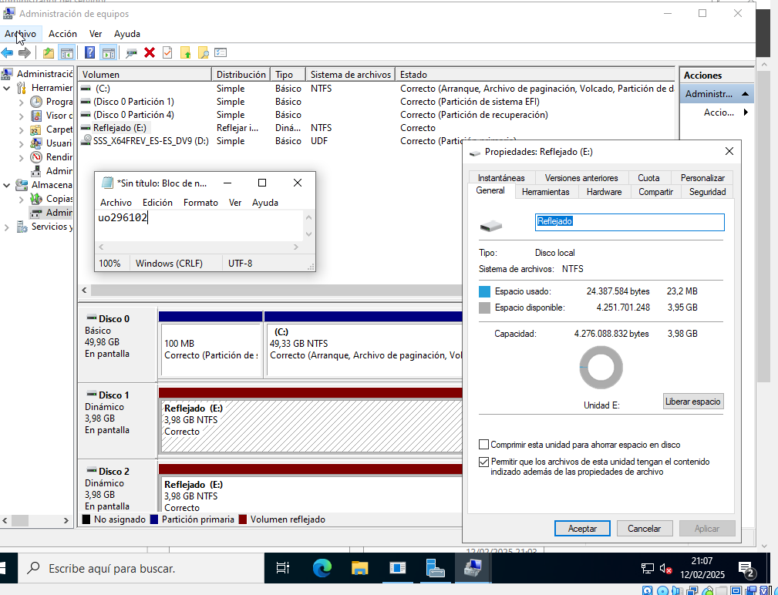

D. Trasvase de discos entre máquinas con distintos operativos.
1. Vuelve a configurar el disco 1 de la máquina de Windows Server como NTFS. Guarda en el disco un archivo txt de bienvenida y apaga la máquina.
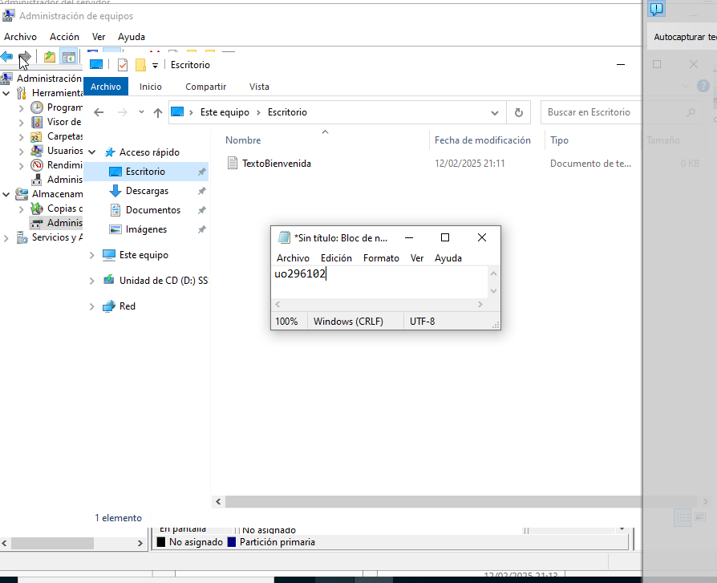
2. En configuración/almacenamiento de la máquina Linux agrega un nuevo disco al controlador SATA. En vez de crear uno nuevo, selecciona uno ya existente: el disco 1 creado anteriormente para Windows Server. Desinstálalo antes de esta última.
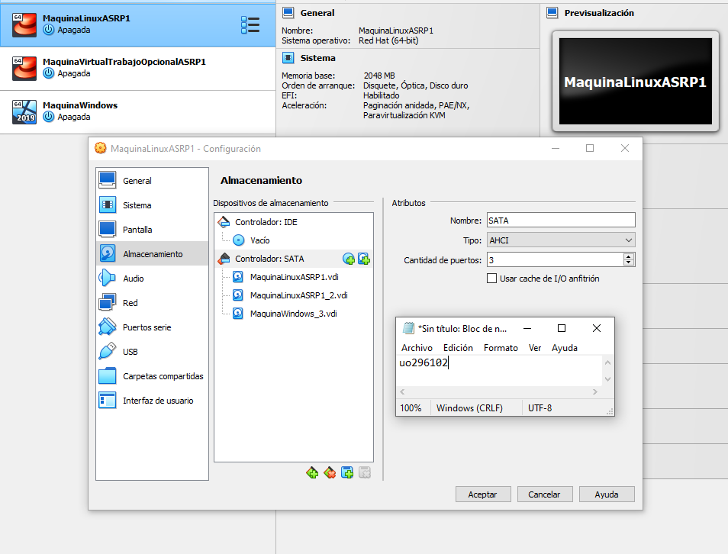
3. Arranca la máquina Linux. Para que ésta reconozca la partición NFTS normalmente debemos instalar el driver ntfs-3g que se encuentra en el repositorio epel.
Instalé los dos paquetes y realice los comandos pertinentes.
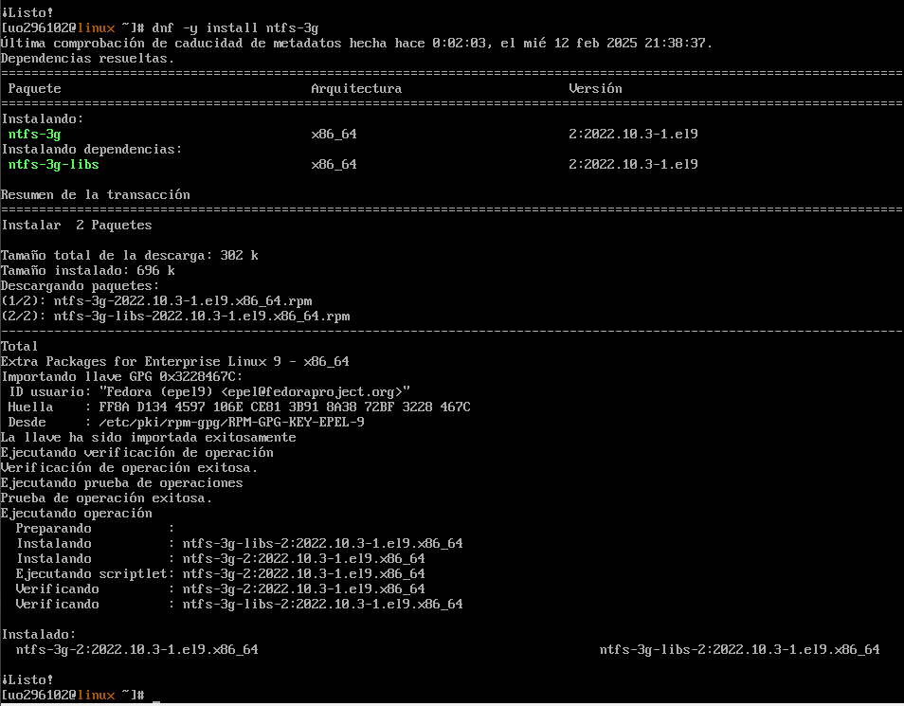
4. Comprueba que Linux cuenta con una nueva unidad, y que ésta posee una partición NTFS. Móntala ahora en la carpeta prueba
Comando lsblk -f
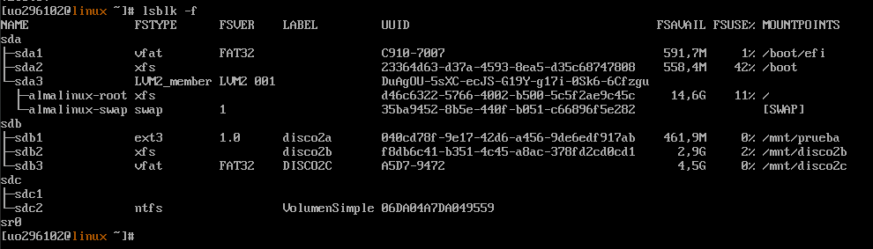
Comando fdisk -l
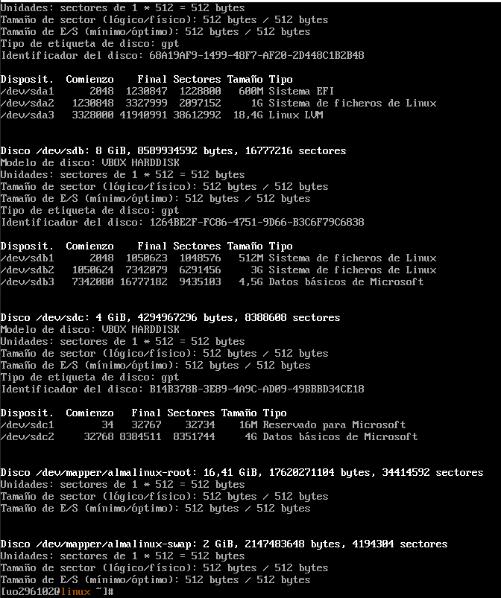
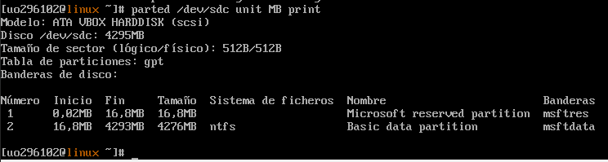
Órdenes para montar el disco NTFS en Linux. Como me salía el mensaje de error porque Windows tiene habilitado el arranque rápido y no cerró el disco por completo al apagar la máquina, tuve que hacer lo siguiente:
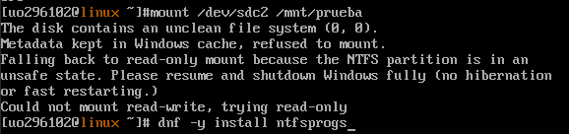
Vuelvo a comprobar si detecta el disco y listo las particiones:
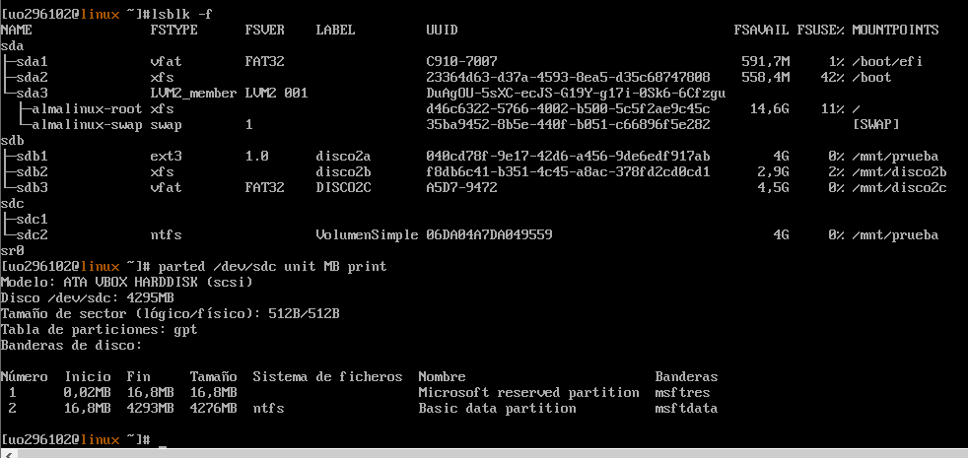
Monto el Disco NTFS en Linux.
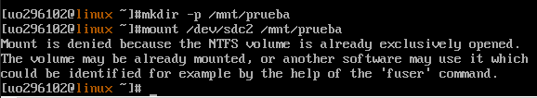
Compruebo el contenido y muestro lo que tenía en su interior.
5. ¿Qué otras particiones se encuentran en el disco 1? Anota en la memoria cuánto ocupan y de qué tipo son. ¿Son necesarias?
Partición | Tamaño | Sistema de Archivos | Etiqueta | Montaje
/dev/sdc1 | 16,9 MB | Microsoft Reserved Partition | X | X
/dev/sdc2 | 4276 MB | NTFS | VolumeSImple | /mnt/prueba

- /dev/sdc1. No es necesaria en Linux. Windows la usa internamente. No almacena datos y no puede montarse ni usarse directamente.
- /dev/sdc2. Sí es necesaria si queremos acceder a los archivos almacenados en Windows.
